**Как скачать JSON данные из АПИ MaxDone**

С автоматизацией первого шага я не заморачивался, ибо неохота было разбираться, как именно там надо сформировать запрос авторизации, чтобы программно на сайт стучаться. (Вообще бэкэнд там написан на java spring, если что.)  
Я просто подобрал через браузер curl запросы для всех нужных данных.  
  
Это делается так:  
1.1 Нажимаем в браузере F12, чтобы открыть консоль, открываем в ней вкладку "Network".  
1.2 Загружаем страницу с задачами MaxDone: <https://maxdone.micromiles.co/personal#tasks/>  
1.3 Слева появляется список, выполненных запросов. Если выбрать один из них, справа появится информация о нём. Что тут нам интересно:

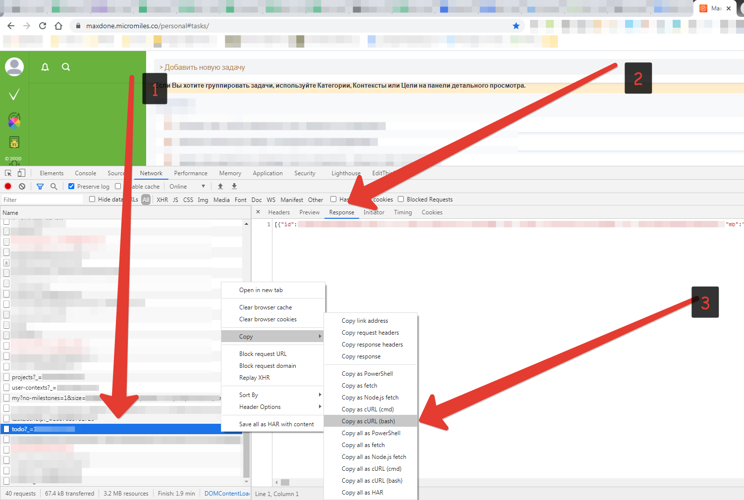

**3**

1.4 todo - запрос на выгрузку списка активных задач.  
1.5. projects - запрос на выгрузку списка категорий, чтобы можно было идентификаторы из свойств задач сопоставить с названиями категорий.  
1.6 user-contexts - запрос на выгрузку категорий  
1.7 my - запрос на выгрузку проектов  
  
1.8 По любому из этих запросов можно щёлкнуть и справа выбрать вкладку "Response" - там и будут все данные в формате JSON  
1.9 Можно ещё щёлкнуть правой клавишей по запросу и выбрать пункт "Copy -> Copa as cURL (bash)" - и в буфер обмена вам скопируется полностью готовый curl для линуксовой командной строки (есть и другие вариации, описываю то, с чем работаю я) со всеми нужными хедерами, чтобы запрос отработал и вернул те же данные.  
  
1.10 дополнительный запрос для выгрузки входящих: <https://maxdone.micromiles.co/services/v1/tasks/inbox> работает по аналогии с предыдущими, то есть достаточно в полученном curl для todo просто поменять todo на inbox  
  
1.11 Аналогично для выгрузки выполненных задач подойдёт запрос: [https://maxdone.micromiles.co/services/ ... /completed](https://maxdone.micromiles.co/services/v1/tasks/completed) - важно: кроме параметра _ с id пользователя нужно добавить ещё параметр "size=1000", например, иначе будет выгружать выполненные задачи по 10 штук.  
  
  
2. Итогом этого можно сохранить себе отдельные текстовые файлы с JSON данными активных задача, входящих, выполненных задач, категорий, контекстов и проектов. Я сохранял их в отдельные файлы, а потом написал программу, которая читает эти файлы разом и выгружает задачи в удобном мне читабельном табличном виде в формате csv, удобно открываемом в Excel.  
  
  
Если что, можно написать мне на [dkarm@list.ru](mailto:dkarm@list.ru)